Министерство образования Республики Беларусь

Учреждение образования «Белорусский государственный университет информатики и радиоэлектроники»

Кафедра экономической информатики

Лабораторная работа №2

«Проектирование базы данных»

Вариант №23

Выполнил: студент гр.

914302 Цуприк М.А.

Проверил: Лукашевич А.Э.

Минск 2022

1. **Цель работы**

Получить теоретические знания и практические навыки реализации баз данных (БД). Осуществить анализ предметной области. Освоить концептуальное проектирование и научиться определять сущности и атрибуты БД. Научиться разрабатывать инфологическую модель БД в виде ER-диаграмм. Получить теоретические знания и практические навыки при физическом проектировании баз данных (БД). Научиться создавать даталогическую модель БД.

1. **Задача**

1. Выполнить анализ предметной области исследуемой организации;

2. Описать основные сущности предметной области;

3. Расставить существующие связи между сущностями: самостоятельно добавить в каждую сущность первичные ключи и установить внешние ключи между сущностями;

4. Построить инфологическую модель базы данных организации;

5. Построить даталогическую модель базы данных организации.

БД – аэропорт.

1. **Анализ предметной области**

Аэропорт – организация, предоставляющая населению услуги транспортного характера. Так как данная предметная область представляет собой сферу услуг, то основной её задачей является обеспечение максимальной скорости передачи информации клиенту. Повышая востребованность воздушного транспорта, увеличивается прибыль данной сферы, что улучшает состояние экономики страны. Исходя из того, что главным пользователем данной системы будет пассажир, то можно предположить следующие задачи для разрабатываемого программного обеспечения:

1. **Описание основных сущностей ПО**

В результате проведенного анализа предметной области базы данных «аэропорт» легко перечислить основные сущности этой БД. Так как на физическом уровне сущности соответствует таблица, то просто перечислим основные таблицы БД.

В реляционную модель проектированной БД будут входить следующие таблицы (сущности): Работники аэропорта, Расписание движения самолетов, Самолет, Бригады самолетов, Ведомость продаж билетов (табл. 1.1).

Рисунок 1.1 – Окно с перечнем всех таблиц сущностей

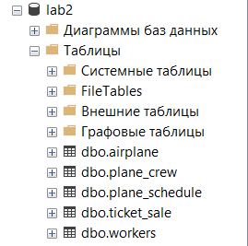

Для каждой таблицы (сущности) приведем описание ее атрибутов (табл. 1.2 – 1.6). Атрибут на физическом уровне – это колонки таблицы и выражает определенное свойство объекта.

Рисунок 1.2 – Перечень столбцов таблицы «Работники аэропорта»

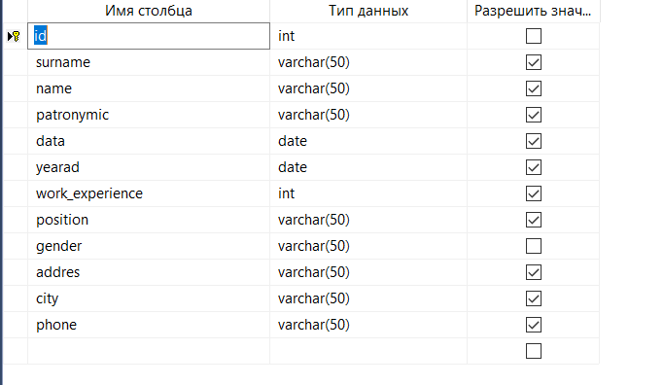

Рисунок 1.3 – Перечень столбцов таблицы «Расписание движение самолетов»

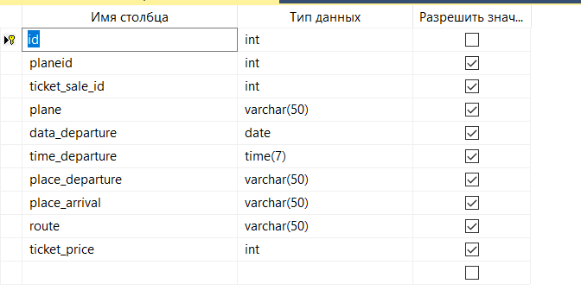

Таблица 1.4 – Перечень столбцов таблицы «Поезда»

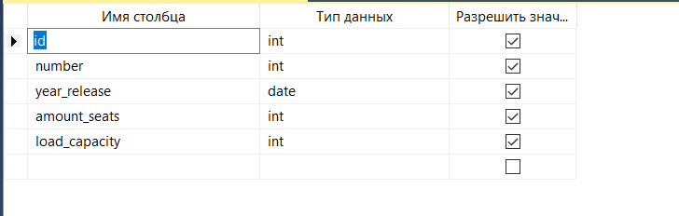

Рисунок 1.5 – Перечень столбцов таблицы «Бригады поездов»

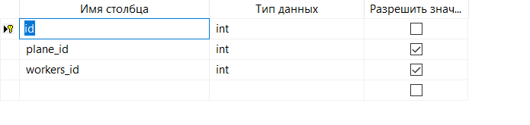

Рисунок 1.6 – Перечень столбцов таблицы «Ведомость продажи билетов»

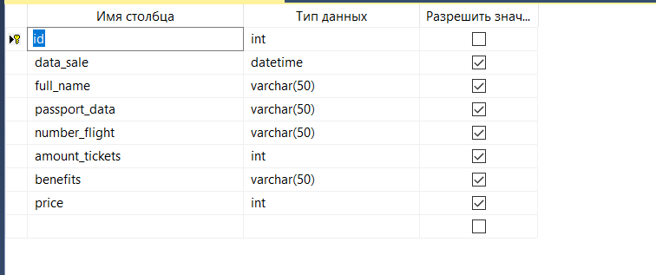

1. **Построение инфологической модели**

Инфологическую модель лучше представить графически, где будут изображены все таблицы и связи между ними. В нашем случае схема связей представлена на рисунке 1.

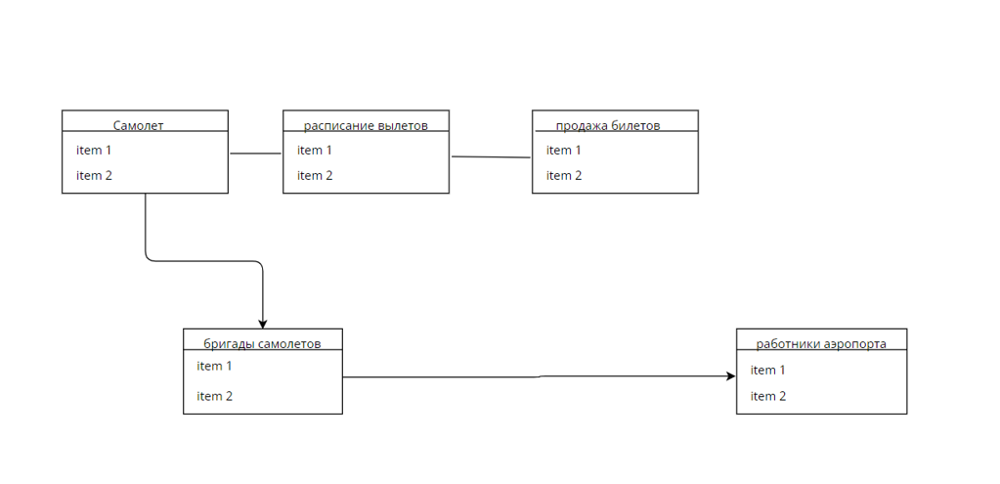

Рис. 1 – Схема связей между сущностями

Для выявленных связей заполним таблицу 2.

Таблица 2 – Список связей между сущностями

|  |  |  |  |
| --- | --- | --- | --- |
| **№** | **Название связи** | **Сущности, участвующие в связи** | **Назначение** |
| 1 | 1:М | Самолеты –Бригады самолетов | Самолет могут обслуживать несколько бригад |
| 2 | 1:1 | Самолеты – Расписание вылетов | У одного самолета может быть множество расписаний |
| 3 | 1:М | Бригада самолетов – Работники аэропорта | В одной бригаде может быть несколько работников |
| 4 | 1:1 | Ведомость продажи билетов – Расписание вылетов | В одном билете может быть один вылет |

1. **Построение даталогической модели БД.**

Даталогическая модель отражается графически в виде схемы базы данных, где указываются имена сущностей, их атрибуты и связи между сущностями. В нашем случае схема связей представлена на рисунке 2.

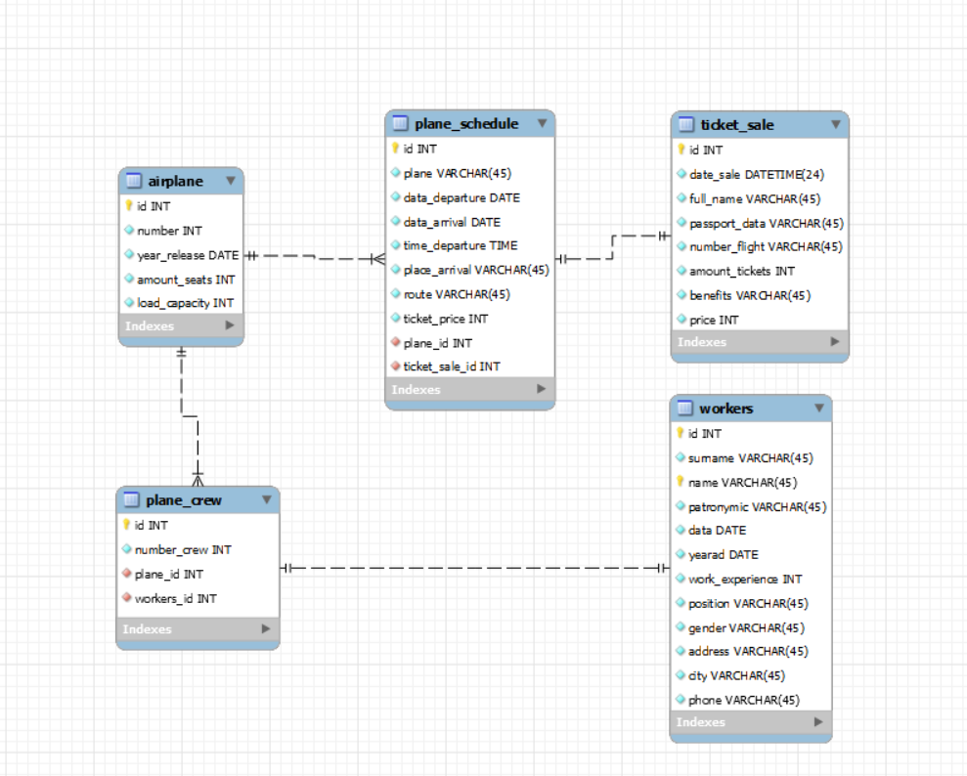

Рис. 2 – Диаграмма база данных

**Окна с перечнем ключей для каждой таблицы.**

Рисунок 3.1 – Перечень ключей таблицы «Работники аэпорота»

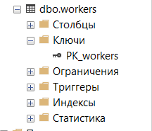

Рисунок 3.2 – Перечень ключей таблицы «Расписание движения самолетов»

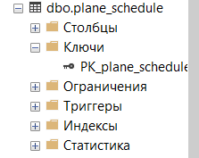

|  |  |  |  |  |  |  |
| --- | --- | --- | --- | --- | --- | --- |
|  |  |  |  |  |  |  |

Рисунок 3.4 – Перечень ключей таблицы «Бригады поездов»

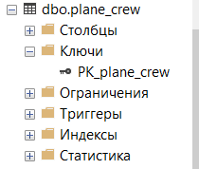

Рисунок 3.5 – Перечень ключей таблицы «Ведомость продажи билетов»

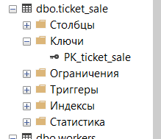

**Окна с данными для каждой таблицы.**

Рисунок .41 – Данные таблицы «Работники аэропорта»



Рисунок 4.2 – Данные таблицы «Расписание движения самолетов»



|  |  |  |  |  |  |  |
| --- | --- | --- | --- | --- | --- | --- |
|  |  |  |  |  |  |  |

Рисунок 4.3 – Данные таблицы «Самолеты»

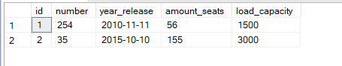

Р исунок 4.4 – Данные таблицы «Бригады поездов»

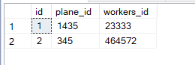

Рисунок 4.5 – Данные таблицы «Ведомость продажи билетов»

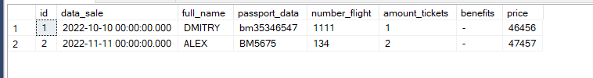

1. **Выводы**

В результате выполнения лабораторной работы все цели и задачи были выполнены. Был успешно осуществлен анализ предметной области. Освоить концептуальное проектирование и был определен сущности и атрибуты БД. Была разработана инфологическая модель БД в виде ER-диаграмм. Получены теоретические знания и практические навыки при физическом проектировании баз данных (БД). Была создана даталогическая модель БД.